муниципальное бюджетное дошкольное образовательное учреждение
Степновский детский сад «Колосок»

Деревянный конструктор « Стульчик»
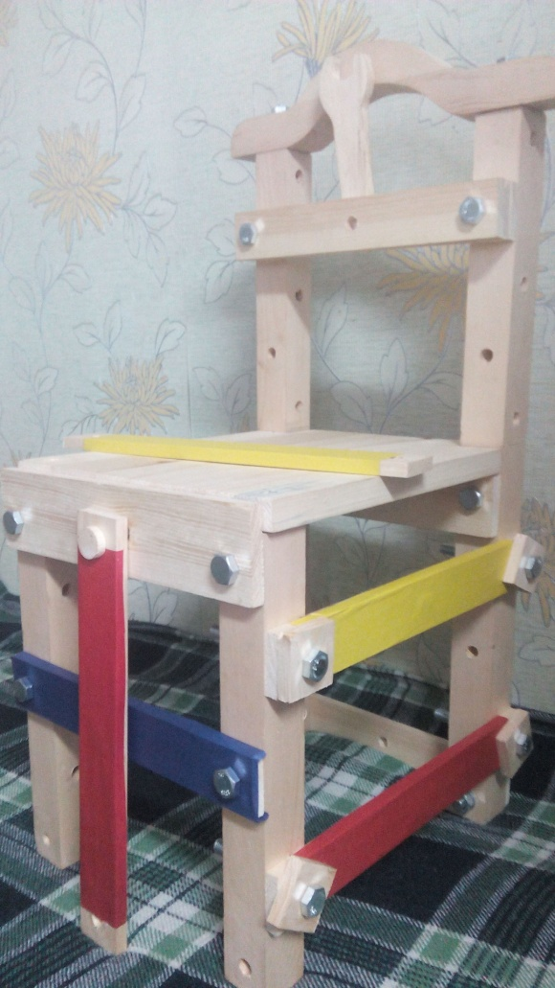

Воспитатель:
Кригер Оксана Анатольевна

п.Степной
Деревянный конструктор « Стульчик»
Материал изготовления: выполнена из дерева, это экологически чистый, безопасный для детей материал.
Игра рассчитана для детей 3- 5 лет.
Сборка конструктора поможет ребенку развивать инженерные и конструкторские способности, научиться концентрировать внимание. Способствует развитию логического мышления, фантазии, тренировке мелкой моторики.
Сборку конструктора может выполнять один ребенок, можно играть вдвоем (в этом случае игрушка способствует развитию у детей навыка сотрудничества). Кроме того конструктор может использоваться воспитателем как средство обучения, развития. Занимаясь совместно с воспитателем, позволяет решать несколько дидактических задач.
Например: предлагаем выбрать элементы конструктора меньшей величины, разложить их в порядке возрастания (убывания), назвать цвета. Соединить между собой, используя специальные инструменты. В ходе деятельности побуждаем ребенка к диалогу, что способствует развитию связной и монологической речи.
Собирая детали конструктора, применяем комментирование - деталь закрепляется выше (ниже) предыдущей.
Конструктор способствует развитию тактильных ощущений, так как детали конструктора обработаны специальным образом (гладкие, шероховатые, открашенные, металлические, теплые, холодные). Развивает моторику рук. Ребенок, играющий деревянными игрушками меньше подвержен неврозам.
Конструктор может применяться в работе с детьми « инклюзивной» группы. Сам тип конструктора позволяет мотивировать ребенка к деятельности.
Конструктор снабжен инструментами – что увеличивает возможности его использования, позволяет ребенку в игре примерить образ мастера, игрушка становиться атрибутом сюжетно – ролевой игры.

Задание 1. Собери стульчик из предложенных деталей.
Ц: обучать работать по инструкции, способствовать развитию внимания.
Задание 2 » Сплети красивую спинку для стульчика»
Ц: развивать моторику рук, логику, внимание.
Ребенку предлагается ленточка (или несколько отрезков ленты) и игла из дерева. Поочередно вставляя иглу с лентой в отверстие, «плетется» спинка для стульчика.
Задание 3 « логика»
Ц: развивать моторику рук, логику, умение концентрировать внимание.
Предлагается набор деталей, различной величины, разных цветов, заготовка основной конструкции. Разъясняю задание: прикрепи красную деталь красного цвета так, чтобы выше была деталь голубого цвета, ниже желтого. Аналогично выполняется задание с размерами и величинами.
Задание 4.
Ц: развивать сенсорное восприятие, память, речь.
Ребенку предлагается собрать элементы конструктора, но с определенными характеристиками. Подбирая элементы – рассказываем, какая деталь конструктора – гладкая, шероховатая, теплая, легкая, тяжелая, большая или маленькая.
Задание 5 « установи соответствие»
Ц: развивать мелкую моторику пальцев, упражнять в умении устанавливать соответствие.
Предлагаются детали конструктора и металлические крепления к ним различных цветов. Необходимо подобрать и закрепить на постройке детали конструктора и крепления одного цвета.

